Atividade 1

Registei-me no fórum Microsoft fórum.

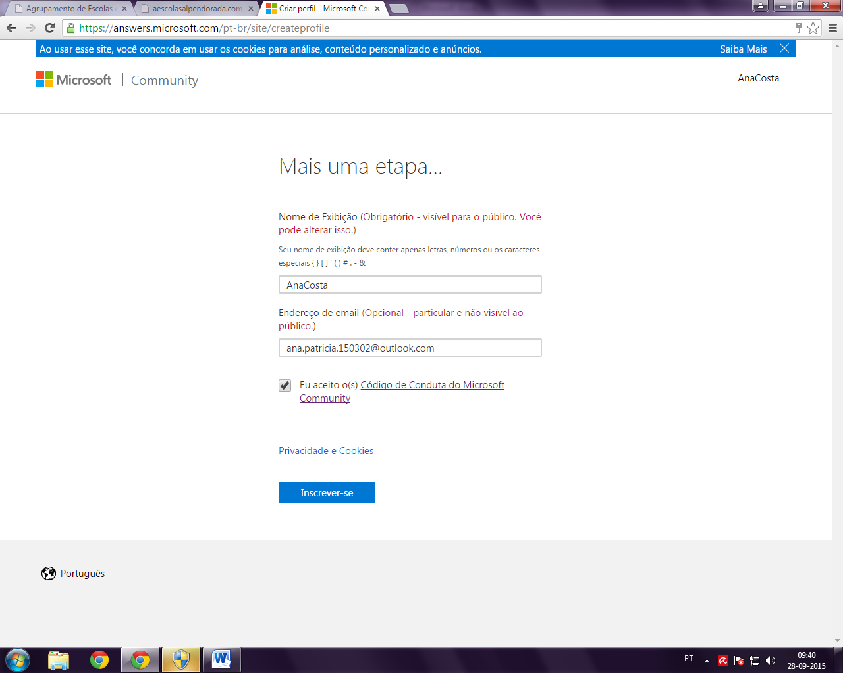

Código de Conduta do Microsoft Community

Esse Código de Conduta se aplica a todos os usuários do Microsoft Community.

O Community inclui fóruns, blogs e outros recursos da comunidade.

**Qualificações dos Membros**

O Microsoft Community foi criado para usuários de 13 anos ou mais.

Como um participante desses fóruns, você concorda em agira de acordo com o Código de Conduta e é responsável por todas as atividades e conteúdo postado/carregado.

Além de agir de acordo com o Código de Conduta, você é responsável por estar em conformidade com todas as leis locais e nacionais aplicáveis.

Esta é a sua comunidade. Ajude-nos a mantê-los seguros, amigáveis, divertidos e úteis.

[voltar ao início](http://answers.microsoft.com/pt-br/page/faq#faq)**O que você deve fazer:**

* Ser educado e respeitoso nas suas postagens e nas respostas a outras pessoas.
* Manter o assunto nos threads de conversação. Você pode discordar da postagem de outro usuário, mas não fuja do assunto para fazer isso.
* Sempre direcione os seus comentários para a pessoa que fez a pergunta inicial, não aos outros postadores.
* Citar a fonte de tudo que você postar ou carregar, caso não seja conteúdo original seu. Seja honesto em relação às fontes.
* Ser claro. Não use profanação, obscenidade, insultos ou faça comentários fanáticos. Sem insultos.
* Pesquisar para verificar se a sua pergunta já foi postada por outra pessoa. Postar a mesma pergunta repetidamente e iniciar vários threads sobre o mesmo assunto pode gerar confusão.
* Denunciar qualquer abuso encontrado na comunidade. Você encontrará os links "Denunciar abuso" em todas as postagens e em todos os perfis.

[voltar ao início](http://answers.microsoft.com/pt-br/page/faq#faq)**O que você não deve fazer:**

* Desviar ou alterar o thread visando o seu próprio interesse. Inicie um novo thread com o assunto que você deseja discutir.
* Postar perguntas iguais ou similares às já postadas. Quando alguém tiver uma resposta, essa pessoa irá respondê-lo.
* Ameaçar, perseguir, insultar, ludibriar ou intimidar pessoas ou qualquer grupo de pessoas por qualquer motivo, inclusive em relação à idade, sexo, incapacidade, etnia, orientação sexual, raça ou religião.
* Incentivar outros usuários a ameaçar, perseguir, insultar, ludibriar ou intimidar outra pessoa ou grupo de pessoas.
* Perturbar, insultar, perseguir ou corrigir outros usuários em relação ao uso da gramática em suas postagens. O principal não é escrever certo ou errado. A comunidade serve para que as perguntas sejam respondidas e para discussões técnicas.
* Postar conteúdo que represente nudez de qualquer tipo, incluindo fotografias de nudez humana total ou parcial, nudez em desenhos animados, arte fantástica ou mangá.
* Postar cartas de corrente.
* Vincular sites que exijam pagamento para acessar informações.
* Postar links a sites externos que violam o Código de Conduta.

[voltar ao início](http://answers.microsoft.com/pt-br/page/faq#faq)**Atitudes que geram expulsão imediata desta comunidade:**

* Postar conteúdo destinado a ofender ou explorar menores de qualquer forma, incluindo a coleta de informações de identificação pessoal de qualquer menor (qualquer pessoa com menos de 18 anos), incluindo, mas sem se limitar a: nome, endereço de email, endereço residencial, telefone ou nome da escola do menor.
* Invadir a privacidade de qualquer pessoa na tentativa de obter, coletar, armazenar ou publicar informações particulares ou pessoalmente identificáveis, como senhas, números de cartão de crédito, endereços ou outras informações de contato sem o conhecimento e o consentimento da pessoa.
* Postar conteúdo ou links para conteúdo legal ou que viole qualquer lei aplicável local ou nacional.
* Postar ou disseminar vírus, worms, malwares ou outros softwares destinados a danificar o computador de outro usuário.
* Representar um funcionário da Microsoft, agente, gerente, host, administrador, moderador, outro usuário, MVP ou qualquer pessoa por qualquer meio.
* Piratear softwares ou produtos Microsoft ou oferecer softwares ou produtos Microsoft pirateados para venda, incluindo postar chaves de produto.
* Violar especificamente o licenciamento ou termos da Microsoft, como postar conteúdo ou links que instalarão um kernel de terceiros ou impedir medidas de segurança integradas no software.
* Promover ou facilitar a compra e venda de munição ou armas de fogo.
* Postar "spam", "esquemas de pirâmide", "marketing afiliado" ou anúncios comerciais não solicitados de qualquer tipo, incluindo publicidade de esquemas de obtenção de lucro, cartões de desconto, aconselhamento para crédito, pesquisas online ou concursos online.
* Tentar manipular os fóruns ou outros recursos da comunidade, incluindo a classificação e a reputação dos sistemas, através da violação de quaisquer cláusulas do Código de Conduta e da conspiração com outros em relação a votos ou usando vários perfis.
* Oferecer a realização de transferências internacionais de dinheiro que ultrapassam o preço solicitado de um item com intuito de solicitar um reembolso de qualquer parte do pagamento.
* Usar qualquer forma de dispositivo automático ou programa de computador que permita o envio de postagens sem o expresso consentimento por escrito da Microsoft Corporation.

[voltar ao início](http://answers.microsoft.com/pt-br/page/faq#faq)**Cuidados para Usuários da Comunidade**

* Seja cauteloso quando aceitar a ajuda direta de outro usuário. Se o usuário sugerir usar a Assistência Remota para ajudá-lo, esteja ciente de que ele terá acesso ao seu computador e que o seu computador poderá ser atacado.
* Se você se voluntariar a ajudar outro usuário por meio da Assistência Remota, tenha cuidado para não danificar o computador de nenhuma maneira ou em não acessar informações que não tenham sido abertamente disponibilizadas a você. O abuso do Acesso Remoto não será tolerado e fará com que você seja banido da comunidade.
* Tenha cuidado com as suas informações pessoais. Se você postar o seu endereço de email em uma postagem, ele poderá ser usado para qualquer finalidade pelo público geral, pois a comunidade é pública.
* Não poste informações que poderão ser usadas por outros para roubar a sua identidade, como o seu endereço residencial, telefone, CPF ou número de cartão de crédito.

[voltar ao início](http://answers.microsoft.com/pt-br/page/faq#faq)**Término e Cancelamento**

A Microsoft se reserva o direito, a seu critério, sem nenhuma obrigação de fazê-lo, de rever e remover conteúdo e serviços criados pelo usuário, como achar necessário e sem aviso prévio, e excluir conteúdos e contas. A Microsoft se reserva o direito, a seu critério, de banir permanentemente participantes ou limitar o acesso à comunidade.

[voltar ao início](http://answers.microsoft.com/pt-br/page/faq#faq)**Direitos e Responsabilidades**

* Recomendamos que você não compartilhe informações que outros possam usar para prejudicá-lo. Recomendamos que os pais estejam cientes e ajudem a exercer controle do conteúdo postado e das atividades de seus filhos para ajudá-los a ficarem seguros online.
* A Microsoft não é responsável pelo conteúdo de nenhuma postagem, listagem ou mensagem criada pelos usuários. A decisão de exibir conteúdos ou interagir com outras pessoas é sua. Aconselhamos que use o seu bom senso.
* Você é responsável por proteger o seu computador contra interferência, spyware ou vírus que possam ser encontrados. Recomendamos instalar um programa de proteção contra vírus no seu computador e mantê-lo atualizado.
* Você pode usar o link Denunciar abuso para denuncias violações do Código de Conduta.
* A Microsoft se reserva o direito de corrigir ou alterar o Código de Conduta a qualquer momento, sem aviso prévio. Recomendamos que você consulte periodicamente estas diretrizes para garantir que as cumpra.
* Algumas informações que você fornecer ou carregar no serviço podem ser armazenadas fora do país de sua residência.
* Todas as atividades no serviço também são governadas pelos [Termos de Uso da Microsoft](http://go.microsoft.com/fwlink/?LinkID=268110) e a [Política de Privacidade da Microsoft](http://go.microsoft.com/fwlink/p/?LinkId=248685).
* Você reconhece que é um participante voluntário do Microsoft Community e que poderá descontinuar sua participação a qualquer momento. Nada relacionado à sua participação será construído, como a criação de um relacionamento empregador-funcionário, uma parceria, joint venture, associação ou relacionamento agenciados, ou como uma limitação do direito da Microsoft em terminar o seu acesso como previsto acima ou, a critério da Microsoft, terminar o seu acesso conforme fornecido neste documento. Você assume todos os riscos pelo uso.
* Você compreende que a postagem de conteúdo ou o envio de material é voluntário e que você não tem nenhuma obrigação de fornecer qualquer envio ou contribuição. Você é inteiramente responsável pelas suas negociações com terceiros relacionadas ao uso da comunidade ou por qualquer informação ou material obtido de terceiros.
* Sem compensações. A Microsoft não estará obrigada a fornecer e você não deverá esperar receber qualquer compensação de nenhuma forma pela sua participação voluntária na comunidade ou pelos seus envios ou contribuições.

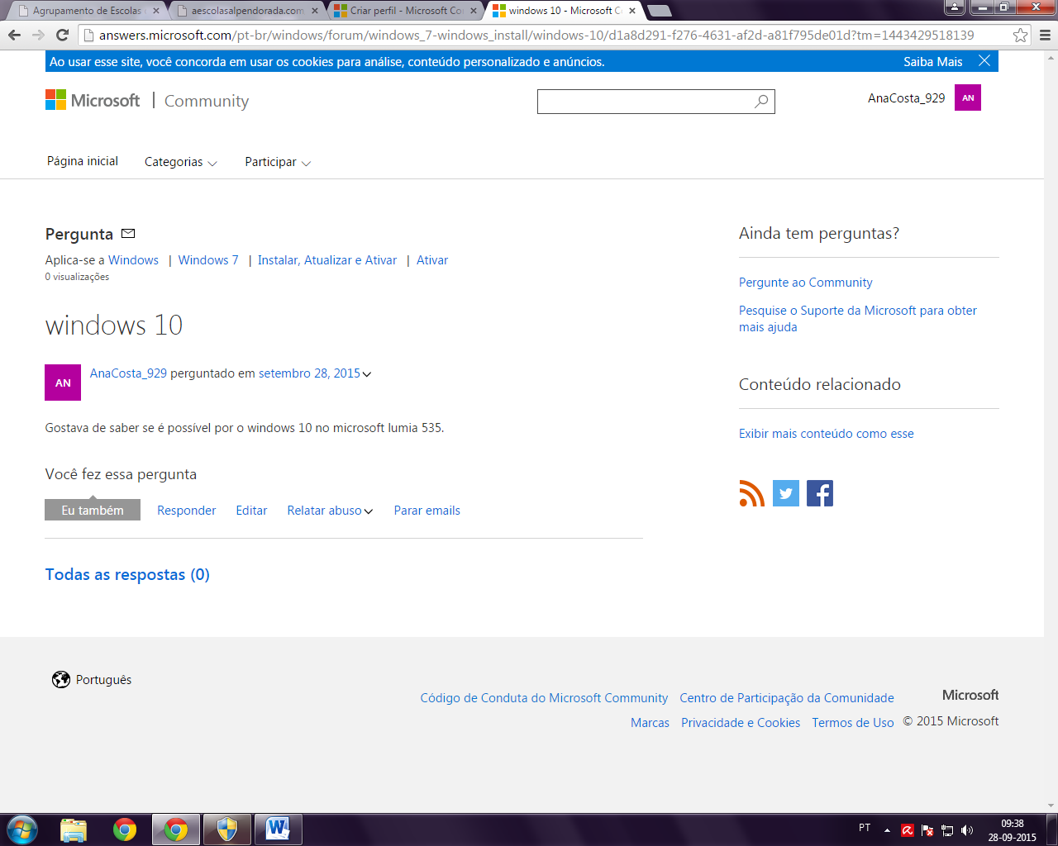

Atividade 2

Atividade 3